Struktør Rapport
Grundforløbs prøve december 2024

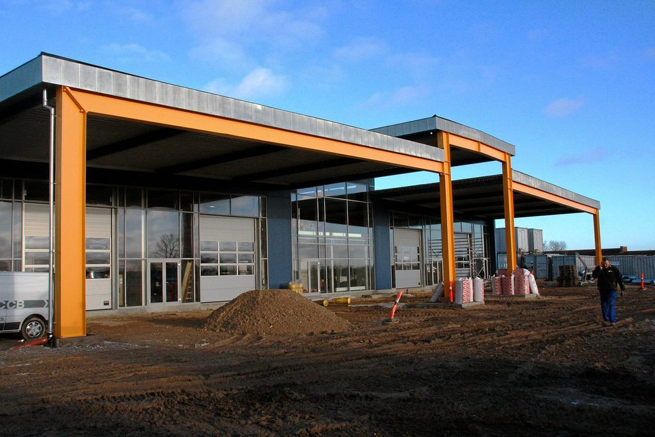
Navn: Skriv dit navn
Hold: K24g2str08
Dato: 14-12-2024

Indholdsfortegnelse:

Situationstegning over projektet 3
Projektionstegning kloak(plantegning) 3
Tegning over indkørsel med din valgte belægning 3
Placering af søjler med dine mål. 3
Tegning over søjle 3
Relevante snittegninger af projektet 3
Tidsplan over projektet 3
Materialeberegning af alle materialer 4
Værktøjslister 4
Sikkerhedsbeskrivelse 5
Affald og materialerester til genanvendelse. 15

Situationstegning over projektet

Projektionstegning kloak(plantegning)

Tegning over indkørsel med din valgte belægning
(Plan og snittegninger, samt placering af søjler med dine mål).

Placering af søjler med dine mål.

Tegning over søjle
(Beton, forskalling, armering, flagelister, klippe- bukkelister)
Relevante snittegninger af projektet
Tidsplan over projektet
Dag 1 -Onsdag
Dag 2 -Torsdag

Materialeberegning af alle materialer

Værktøjslister

Sikkerhedsbeskrivelse
ARBEJDSPLADSVURDERING
Kortlægning af arbejdsmiljøforholdene

Dato | Firma | Navn | Arbejdsområde

I hvilken grad et problem – sæt kryds!

Nr. | FYSISKE ARBEJDSMILJØFORHOLD  Se håndbog for sikkerhedsgruppen | A  I høj grad | B  I nogen grad | C  Kun i lav grad | D  Slet ikke | Har du svaret A eller B  - så angiv arbejdsmiljøproblem
1 | Påvirkninger fra vejrliget, f.eks. stærk kulde eller varme, kold vind, regn og trækgener
2 | Velfærdsforanstaltninger
3 | Støj fra maskiner, værktøjer, og andre installationer
4 | Vibrationer fra maskiner, værktøjer, og andre installationer
5 | Arbejdsbelysning
6 | Indeklima - ventilation, rygning og fugt m.m.

Nr. | ERGONOMISKE ARBEJDSMILJØFORHOLD  Se håndbog for sikkerhedsgruppen | A  I høj grad | B  I nogen grad | C  Kun i lav grad | D  Slet ikke | Har du svaret A eller B  - så angiv arbejdsmiljøproblem
7 | Byggeplads-, værksteds- og kontorindretning m.v.
8 | Maskiner, udstyr og værktøj
9 | Tunge løft, tungt arbejde og tunge skub og træk
10 | Løft og bæring - løftes og bæres mange emner i løbet af en arbejdsdag
11 | Arbejdsstillinger
12 | Ensidigt og gentaget arbejde - samme bevægelser i lang tid

Nr. | PSYKISKE ARBEJDSMILJØFORHOLD  Se håndbog for sikkerhedsgruppen | A  I høj grad | B  I nogen grad | C  Kun i lav grad | D  Slet ikke | Har du svaret A eller B  - så angiv arbejdsmiljøproblem
13 | Arbejdstiden - længde m.m.
14 | Tidspres - mange opgaver, der skal nås på kort tid
15 | Ensformigt arbejde med konstant opmærksomhed
16 | Manglende indflydelse på planlægning og tilrettelægning af eget arbejde
17 | Samarbejde eller omgangstone på arbejdspladsen
18 | Alenearbejde - isoleret fra andre
19 | Manglende eller utilstrækkelig instruktion

Nr. | KEMISKE ARBEJDSMILJØFORHOLD  Se håndbog for sikkerhedsgruppen | A  I høj grad | B  I nogen grad | C  Kun i lav grad | D  Slet ikke | Har du svaret A eller B  - så angiv arbejdsmiljøproblem
20 | Stoffer og materialer, der medfører ubehag. Mineraluld, kvarts-, beton- og træstøv, dampe eller lugte
21 | Manglende brug af personlige værnemidler
22 | Manglende eller utilstrækkelig instruktion
23 | Manglende uddannelse - epoxy, isocyanater og asbest m.m.
24 | Manglende eller utilstrækkelige brugsanvisninger
25 | Manglende eller utilstrækkelig mærkning - malkode og faresymbol
26 | Manglende undersøgelse af stoffer og materialer,  der er mindre farlige end dem der anvendes

Nr. | ULYKKESFORHOLD  Se håndbog for sikkerhedsgruppen | A  I høj grad | B  I nogen grad | C  Kun i lav grad | D  Slet ikke | Har du svaret A eller B  - så angiv arbejdsmiljøproblem
27 | Maskiner - bevægelige dele, der ikke er sikret,  mangler nødstop eller mangler vedligeholdelse m.m.
28 | Manglende brug af personlige værnemidler
29 | Manglende eller utilstrækkelig instruktion
30 | Manglende uddannelse - certifikater m.m.
31 | Manglende eller utilstrækkelige brugsanvisninger
32 | Tekniske hjælpemidler - anvendelse og vedligeholdelse m.m.
33 | Manglende lovpligtige eftersyn - kraner, trucks, lifte, hejse, faldsikringsudstyr m.m.
34 | Håndtering af materialer
35 | Rækværker, stilladser, platforme, reposer, arbejdskurve og stiger
36 | Færdsel - køretøjer
37 | Adgangsveje m.m.
38 | Medarbejdere, der udfører særligt farligt arbejde, se Arbejdstilsynets bekendtgørelse om bygge- og anlægsarbejde, bilag 1
39 | Forebyggelse af ulykker

Nr. | ARBEJDSMILJØRELATERET SYGEFRAVÆR  Se vejledning fra Arbejdstilsynet | A  I høj grad | B  I nogen grad | C  Kun i lav grad | D  Slet ikke | Har du svaret A eller B  - så angiv arbejdsmiljøproblem
40 | Ulykker, tungt og hårdt fysisk arbejde, konflikter m.m.

Handlingsplan
Handlingsplan EKS

Nr. | Beskriv problemet | Beskrivelse af løsning | Iværksættes af: | Tidsfrist for løsning | Fungerer løsningen?
3 | Støj fra maskiner, værktøjer, og andre installationer | Brug af høreværn og værnemidler | Mester | Med det samme | Ja
4 | Vibrationer fra maskiner, værktøjer, og andre installationer | Brug af vibrationshandsker/ skift. arbejdsgange | Medarbejder | Med det samme | Ja
9 | Tunge løft, tungt arbejde og tunge skub og træk | Brug tekniske hjælpemidler | Mester | Med det samme | Ja
10 | Løft og bæring - løftes og bæres mange emner i løbet af en arbejdsdag | Brug tekniske hjælpemidler | Mester | Med det samme | Ja
11 | Arbejdsstillinger | Brug tekniske hjælpemidler/ skift. arbejdsgange | Medarbejder | Med det samme | Ja
12 | Ensidigt og gentaget arbejde - samme bevægelser i lang tid | Skiftende arbejdsgange | Medarbejder | Med det samme | Ja
14 | Tidspres - mange opgaver, der skal nås på kort tid | Medarbejderen inddrages i planlægningen | Mester | Med det samme | Ja
15 | Ensformigt arbejde med konstant opmærksomhed | Skiftende arbejdsgange | Medarbejder | Med det samme | Ja
20 | Stoffer og materialer, der medfører ubehag. Mineraluld, kvarts-, beton- og træstøv | Brug af maske og briller | Medarbejder | Med det samme | Ja

Underskrift ledelse: | Underskrift for medarbejdere: | Dato:

Handlingsplan
Handlingsplan SKEMA

Nr. | Beskriv problemet | Beskrivelse af løsning | Iværksættes af: | Tidsfrist for løsning | Fungerer løsningen?

Underskrift ledelse: | Underskrift for medarbejdere: | Dato:

Affald og materialerester til genanvendelse.
(Du skal beskrive hvordan du vil håndtere affald og materialerester til genanvendelse).

